台南市工業會績優工廠觀摩
良作工場農業文創館、台塑企業文物館
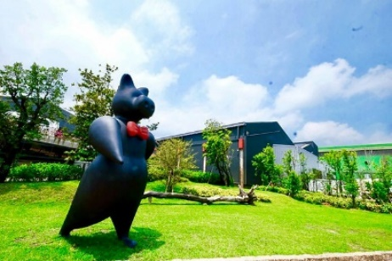
參觀介紹
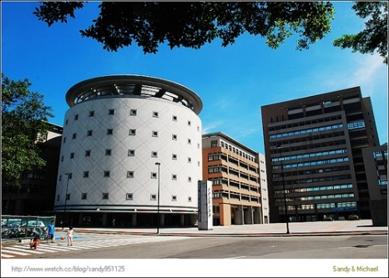
《雲林》良作工場農業文創館：近幾年食安問題一直都是國人關注的議題，美豬、美牛進口的影響也引起國內熱議，這次特別安排參訪良作工場農業文創館，良作成立的目的是為了將豬的分切作業流程以透明化的方式呈現給民眾，且館內的豬肉加工廠也是全台唯一開放給民眾參觀的肉品分切產線，除了可以讓民眾吃的安心外，還可以讓大家更瞭解生產豬肉的流程。
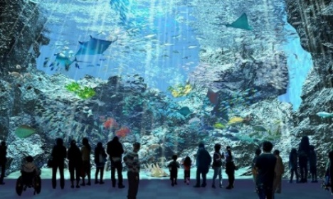
《桃園》台塑企業文物館：台塑企業文物館的成立，是希望能向社會大眾介紹，台塑企業二位創辦人-王永慶與王永在先生的奮鬥事蹟與台塑企業的成長歷程。另外由於節能減碳已為世界共同趨勢，所以文物館為了展現企業在綠能及綠色產業的發展歷程，也在五樓規劃設置「企業綠能及綠色產業展區」供參觀者深入瞭解台塑企業各項綠能及綠色產品的發展現況。
《桃園》Xpark水生公園：2020年全新開幕，為日本「橫濱八景島海島樂園」的海外分館，占地約4500坪的水族館，分為13個展區，為了讓眾多的海洋生物能有更大的空間生活，X Park打造4層樓高的透明觀景窗，讓每個來參觀的民眾可以一覽無遺海洋生態。
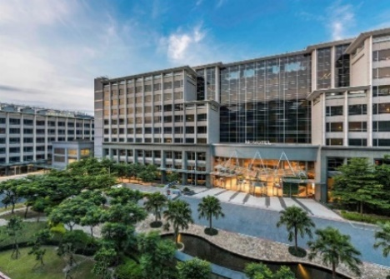
《桃園》諾富特飯店：位於桃園大園區的五星級飯店，由歐洲飯店業領導品牌 - 法國雅高國際飯店集團「諾富特品牌」經營管理，飯店內附有健身房、泳池與SPA等設施，讓旅客在繁忙的行程後，回飯店可享有舒適、療癒的夜晚。

- 今年因疫情的關係，許多產業皆受到影響，希望在工業會安排的旅程中，能放鬆因疫情影響而緊繃的身心靈，敬請各會員廠商能踴躍參與，多多給予支持及鼓勵！

參觀行程:
11/06(五):台南→雲林良作工場農業文創館→午餐→桃園 Xpark水生公園→桃園諾富特飯店
11/07(六): 桃園諾富特飯店→ 桃園台塑企業文物館→ 台南
人數:40名(每家公司限二名，無法全程參加者需有剩餘空位才接受報名)，第一輛車額滿後須超過20人以上才增加第二輛車。
集合時間:11/06(五)上午7：20在本會大門口集合，7：40準時出發，逾時不候，敬請準時。
費用:每人酌收住宿費3000元(二人一房，包括各景點門票費用)，其餘經費由工業會補助。
報名：即日起，額滿截止﹝以繳交費用先後為準﹞。附報名表一份，請填妥各資料連同費用寄送本會辦理﹝請寄現金袋或郵局匯票，勿開支票或轉帳﹞
地址:台南市中西區南門路233號7樓之3；電話:06-2136711，聯絡人:陳怡伶小姐
主辦單位:台南市工業會、台南市中小工業服務中心
-----------------------------------------------------------------------------------------------------
台南市工業會-【績優工廠觀摩報名表】
姓名 | 性別 | 身份證字號 | 出生日期 | 職稱 | 連絡電話(手機)  - 公司名稱 : | 是否吃素
 |  |  |  |  |  | 早齋 全素 葷食
 |  |  |  |  |  | 早齋 全素 葷食

